Unit 7 Summer 同步练习
- 看图写单词
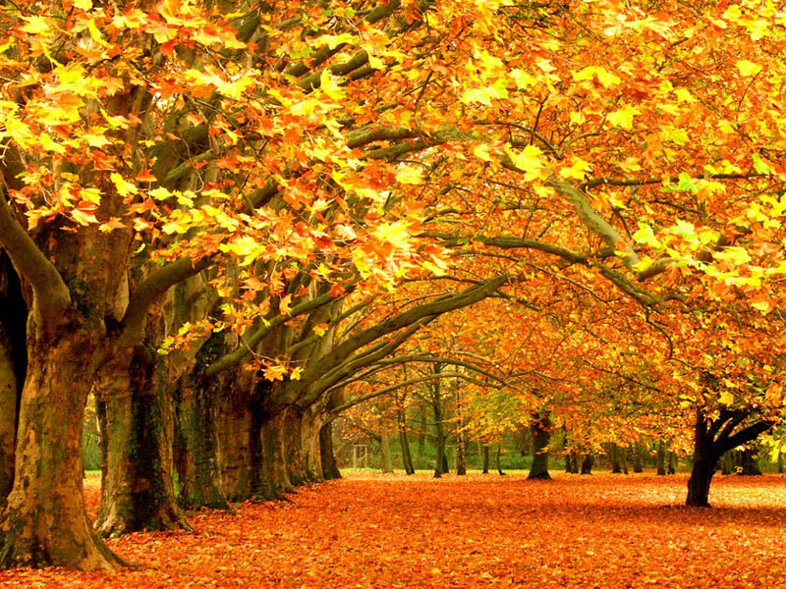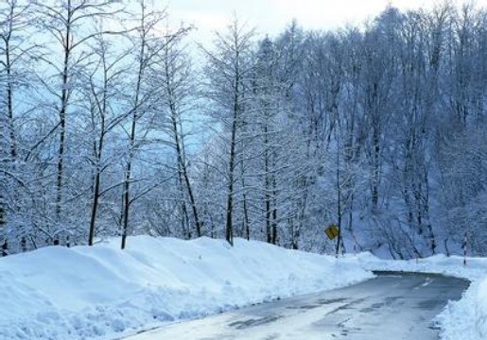

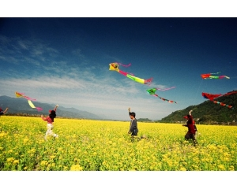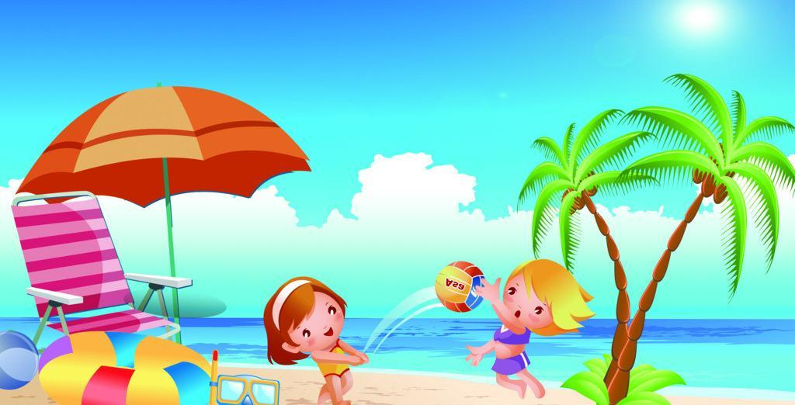

二、请将下列的字母重新组合成新的单词，并写出它们的意思
1. a t u m n________ ________ 2. u s m m r e _______ ________
3. w d i n y ________ ________ 4. u n s n y ________ ________
三、用所给单词的适当形式填空。
1. Let’s go ___________(swim) in the river.
2. It’s a ___________(sun) day today. Let’s go to the park.
四、根据图片写单词。
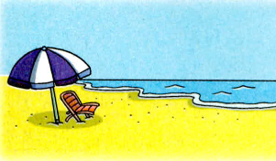

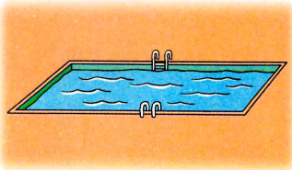

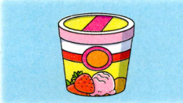

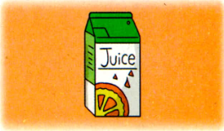

答案：一、autumn； winter； spring； summer
二、1.autumn； 2.summer； 3.windy； 4.sunny
三、1.swimming 2.sunny
四、beach, pool, ice cream, juice

